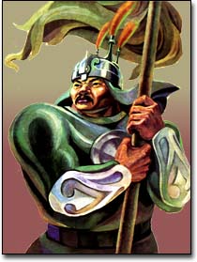

Оленюк Ольга Ивановна,
учитель начальных классов
Черской начальной школы
Республика Саха (Якутия)

Черский
2015
Якутский героический эпос Олонхо был провозглашен ЮНЕСКО Шедевром устного и нематериального наследия человечества 25 ноября 2005 г. На сегодня 90 уникальных образцов традиционной культуры народов мира получили статус "Шедевра устного и нематериального наследия человечества".
Генеральный директор ЮНЕСКО г-н Коитиро Мацуура отметил: "Провозглашение этих шедевров – залог внимания международной общественности к наследию, представляющему собой основу сохранения культурного разнообразия в мире. Мы должны создать необходимые условия для сохранения и передачи будущим поколениям нематериальных форм культуры".



В целях развития эпоса Олонхо в Республике Саха (Якутия) издан Указ Президента республики об объявлении Десятилетия Олонхо (2005 – 2015 гг.) и принята Государственная целевая программа "Сохранение, развитие и распространение эпоса Олонхо".
«ОЛОНХО»

Якутский героический эпос называется ОЛОНХО.

Олонхо́ (якут. Олоҥхо)- древнейшее эпическое искусство якутов (саха), общее название многочисленных якутских героических сказаний. Занимает центральное место в системе якутского фольклора. В 2005 году ЮНЕСКО объявило олонхо одним из «шедевров устного и нематериального наследия человечества». Олонхо относится к наиболее древним эпическим памятникам тюрко-монгольских народов и ценится прежде всего как художественно неповторимое и органичное сочетание возвышенно - поэтической речи и выразительного разнохарактерного пения. Язык олонхо изобилует множеством устойчивых эпитетов, сравнений, обрядовых алгысов, клятвы и формульных вкраплений. Олонхо вошло в учебную программу якутских школ и переведено на русский и иностранные языки.

Автор самой известной Олонхо «Ньургун Боотур Стремительный»-

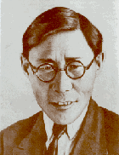

Плато́н Алексе́евич Ойу́нский (Слепцов), родился 10 ноября 1893, Жулейский наслег, Таттинский улус, Якутия, умер 31 октября 1939) — якутский советский писатель и общественный деятель, основоположник якутской советской литературы. Его рассказы, повести, драмы вошли в золотой фонд литературы народа саха. В качестве этнографа собрал и подготовил к изданию якутские эпосы олонхо «Дьулуруйар Ньургун Боотур» (Нюргун Бо́тур Стремительный)- (перевод В. В. Державина) и «Туналыйбыт ньуурдаах Туйаарыма Куо» (Прекрасная Туйа́рыма Куо). Обосновал использование силлабо-тонического стиха в якутском языке. Переводил на якутский язык классику русской и мировой литературы.
Память об Ойунском увековечена в названиях:
Якутский академический драматический театр им. П.А. Ойунского
Литературный музей им. П.А. Ойунского
Улица Ойунского в Якутске, других населённых пунктах Якутии, в том числе –в посёлке Черский. В 1966 году учреждена Государственная премия им. П.А.Ойунского, присуждаемая за лучшие произведения литературы, искусства и архитектуры.
Уникальный инструмент народа саха, обычно сопровождающий народные песни и танцы хомуз.
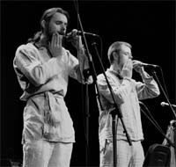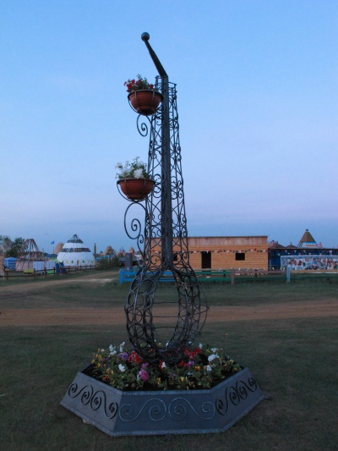
Хомуз (хомус, комус) –музыкальный инструмент варган с уникальным звуком. Якутский хомуз отличается характерным низким, плотным звуком, изготовляется из стали ковкой. Большие размеры язычка этого музыкального инструмента позволяют добиваться длительных нот, громкого, отличимого от любых варганов других народов, звука. Считается, что длительные низкие вибрации язычка хомуза слышны не только человеческому уху, но и прокладывают играющему дорогу в мир духов и земли.

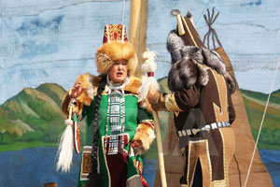

- В 2006 году был принят Закон «О защите и сохранении эпического наследия народов РС(Я)»
Первый заместитель министра культуры и духовного развития Надежда Зайкова представила проект закона «О защите и сохранении эпического наследия народов РС(Я)».
Предпосылками для разработки этого закона послужили необходимость создания правовой основы для реализации международного акта ЮНЕСКО о признании героического эпоса Олонхо шедевром устного нематериального наследия человечества и указ президента республики Вячеслава Штырова «О мерах по сохранению, изучению и распространению якутского героического эпоса Олонхо». Кроме олонхо, законом будут защищены эпосы эвенов, эвенков и юкагир – нимкан, нимнгакан, ньэджил. Государство обязуется осуществлять политику, направленную на повышение роли эпического наследия в обществе и включение ее защиты в государственные целевые программы республики, также учреждает награды за заслуги в сохранение и развитие эпосов.



Важным документом в культурной жизни Республики Саха (Якутия) является также Конвенция «Об охране нематериального культурного наследия», принятая в 1972 году. Кроме того, в правительстве рассматривается много вопросов по сохранению и пропаганде наследия.
Так, например, законопроект, инициированный Министерством культуры, – «О внесении изменений в Закон РС(Я) «О государственной охране памятников истории и культуры РС(Я)». Изменения в законе носили чисто технический характер. Но депутат Роман Дмитриев высказал в адрес министерства очень интересное предложение, которое нашло поддержку у парламента: «В законе говорится, что государство охраняет памятники истории и культуры, находящиеся на территории республики. Но, вспомните, у народов республики немало памятников истории, находящихся и далеко за ее пределами. Наскальный рисунок лошади, нарисованной на гербе республики, находится на писаницах у Байкала. Приезжает много туристов, многие на память откалывают со скалы кусочки и везут домой. Так что, нам необходимо защитить и другие объекты». Приведены в соответствие с федеральным законодательством и внесены изменения и дополнения в республиканские законы «О библиотечном деле», «О музейном фонде и музеях», «Об объектах национального культурного достояния народов РС (Я)», «О государственной охране памятников истории и культуры РС (Я)», «О Защите и сохранении эпического наследия народов РС (Я)» и одобрены Государственным Собранием (Ил Тумэн) Республики Саха (Якутия); прошёл проект Закона РС (Я) «О государственной поддержкк народного декоративно-прикладного искусства и художественных промыслов РС (Я)». Эти важные документы призваны охранять и поощрять разнообразие форм культурного самовыражения.

В столице Республики Саха (Якуимя) – городе Якутске несколько театров:
1. Саха академический театр имени П.А. Ойунского
2. Государственный академический русский драматический театр им. А. С. Пушкина
3. Государственный театр оперы и балета Республики Саха (Якутия) им. Д. К. Сивцева–Суоруна Омоллона
4. Государственный театр эстрады Республики Саха (Якутия)
5. Государственный театр юмора и сатиры Республики Саха (Якутия)
6. Национальный театр танца Республики Саха (Якутия) им. С.А.Зверева-Кыыл-Уола
7. Театр Олонхо ( малый зал Саха театра)


Основная тема олонхо — это судьба эпического племени Айыы, утверждение счастливой и богатой жизни в Среднем мире. Главный герой — это богатырь или богатырка из племени Айыы. Основная их функция — борьба за создание семьи и защита интересов племени. Противоборствующей силой в олонхо является племя Абасы. Остальные персонажи группируются вокруг главного героя и его противника, представляя собой членов семьи и племени. Особое место среди действующих лиц олонхо занимают мифологические персонажи: верховное божество Юрюнг Айыы Тойон (якут. Үрүҥ Айыы Тойон), бог-покровитель лошадей Кюн Джёсёгёй (якут. Күн Дьөhөгөй), богини, которые способствуют рождению людей и размножению домашних животных — Иэйиэхсит и Айыысыт (якут. Айыыhыт) и др.

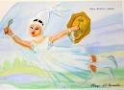
Фольклор – это плодородная почва, на которой выросла якутская художественная литература. Якутский фольклор – глубоко национальное явление, в котором отразились история, труд и быт, духовный облик народа, характер и психология якутов.
В некоторых олонхо главный герой-женщина-богатырка. С незапамятных времен якутская женщина наравне с мужчиной делит все тяготы жизни. Сабыйа Баай хотун, являясь хранительницей домашнего очага, высоко почитается мужем. Это есть проявление сильной и мудрой стороны характера якутского мужчины. Испокон веков удел женщины – это продолжение рода человеческого. Наши предки понимали, что только здоровая, раскрепощенная и самодостойная женщина оставляет за собой крепкое потомство. Именно в этом кроется смысл почитания и боготворения женщины. В плане физической силы и выносливости мифические женщины нисколько не уступают мужчинам. Поэтому в олонхо воспеваются не только красота и ум женщины, но и ее богатырская мощь. И только диву можно даваться, в каких жестоких боях с темными силами побеждают женщины-богатыри.
Женщина в большинстве олонхо играет пассивную роль, она является суженой невестой героя олонхо. Женщина из племени айыы аймаҕа обладает прекрасными физическими и моральными качествами. Она наделена красотой, умом и хозяйственными способностями. Она представлена хранительницей домашнего очага и воплощением мирной счастливой жизни. Поэтому образ героини связан с основной идейно-тематической линией олонхо – с защитой племени айыы аймаҕа, с борьбой за счастливую жизнь и продолжение рода.
В якутском олонхо встречаются нередко женские образы шаманок. Обычно они выступают как эпические героини, борющиеся за создание своей семьи, за утверждение лучшей жизни на земле. Шаманки олонхо совершают боевые подвиги, вступают в поединок с богатырями абаасы, реже – с богатырями айыы. Они, подобно богатырям-мужчинам, обладают даром перевоплощения, иногда одолевают противников своей хитростью и силой волшебства.
Якутские эпические сюжеты о богатырках и шаманках не одиноки, они имеют распространенные параллели. У многих народов сохранились сказания о воинственных девах. Известны греческие легенды об амазонках, обитавших в Малой Азии. В алтайском эпосе имеется героическая поэма о девушке-богатырке Алтан Тууди.
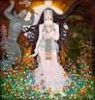
Олонхо «Строптивый Кулун Куллустуур».
Главными действующими лицами в олонхо «Строптивый Кулун Куллустуур» являются женщины. В «Строптивом Кулун Куллустууре», как и в некоторых других якутских олонхо, выразительницей идеи организации жизни на земле выступает не богатырь Кулун Куллустуур, а главная героиня – Күн Толомон Ньургустай. Герой не желает жениться, мотивируя это тем, что Күн Толомон Ньургустай – женщина-шаманка, поедающая мясо жертвенного скота. Она же заставляет его жениться на себе. В боях принимают участие и могущественные шаманки-волшебницы (мать и сестра богатыря абаасы, сестра богатыря айыы – небесная шаманка).
Олонхо с женщиной в роли главного действующего лица встречаются нередко – чаще всего это женщина - героиня по имени Кылааннаах Кыыс Ньургун. Защищая свою честь и достоинство от посягательств мужчины, она ведет борьбу и с богатырями айыы, и с чудовищами. Кыыс Ньургун обычно только богатырка. Героини же «Строптивого Кулун Куллустуура» не только богатырки, но и главным образом шаманки-волшебницы.
Айталыын Куо — персонаж многих олонхо, имя женщины из племени айыы аймаҕа; Айталыын выступает в роли сестры или суженой невесты главного героя, а в олонхо «Дыырай Бэргэн (Бөгө)» — невесты-оборотня, не желающей выйти замуж по предначертанию божеств; в других олонхо Айталыын — сестра героя, богатырка, спасающая своего брата от гибели или пленения. Имя Айталыын носят и удаган из племени айыы, оживляющие погибшего богатыря (Ср. Туйаарыма Куо).
Кыыс Бухатыыр — главная героиня одноименного олонхо, дева-богатырка. В основе развития сюжета олонхо о деве-богатырке лежат две сюжетные линии: взаимоотношение между богатыркой и плененым ею богатырем-рабом, потеря и поиск героиней похищенного коня. В переплетении этих двух сюжетных линий создается эпический образ женщины, первой жительницы Среднего мира, ставшей прародителъницей племени ураанхай саха.
Кыыс Дэбилийэ — главная героиня одноименного олонхо, женщина-богатырка — защитница племени. Кыыс Дэбилийэ сосланная божествами на Средний мир, возглавляет борьбу богатырей айыы аймаҕа против агрессивных действий женщины из Нижнего мира и её троих воспитанников, двое из которых были похищены в младенчестве из семей айыы и воспитаны в духе вражды к родному племени. Кыыс Дэбилийэ, усмирив двух из этих воспитанников — выходцев из племени айыы, очищает их от чар и скверны, причиненньих им племенем абааһы, возвращает их в родную им айыы аймаҕа и обустраивает мирную счастливую жизнь в Среднем мире.
Кыыс Кыскыйдаан — сатирический персонаж олонхо, женщина из племени абааһы, сестра богатыря Нижнего мира. Ее безобразный облик дополняется непривычной для людей айыы — одеждой из шкуры жертвенных животных. Самое главное желание Кыыс Кыскыйдаан выйти замуж за богатыря айыы аймаҕа. С юмором обрисованы ее старания понравиться богатырю айыы, ее страстные песнопения, в которых выражается характер женщины легкого поведения.
Симэхсин Эмээхсин — персонаж олонхо, домашняя рабыня — прислужница, ухаживающая за скотом у родоначальников племени айыы аймаҕа. Образ её, также как и образ парня Сорук Боллура, поддается в комическом плане, с юмором. Положение её в эпической патриархальной семье противоречивое. В одних олонхо она находится в приниженном состоянии, терпит жестокое обращение хозяев, побои; в других — преданная прислуга, дух-хранитель дома, «вторая мать семейства». Симэхсин Эмээхсин с помощью своих вещих снов предупреждает людей о надвигающейся опасности, выступает в роли трезвой советницы
Туйаарыма Куо — персонаж многих олонхо, женщина айыы аймаҕа — суженая невеста героя или сестра его. Туйаарыма — эпический женский идеал, наделенная красотой, устойчивой нравственной чистотой, настоящая представительница слабого пола, находящаяся под защитой и покровительством всего рода (племени) и богатырей (ср. Айталыын Куо).

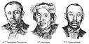
Поэмы (ОЛОНХО), длина которых в среднем составляет 10 000 — 15 000 стихотворных строк, а наиболее крупных – до 20 тысяч, иногда - до 50 тысяч строк, исполняются народными сказителями (олонхосутами). Путём контаминации различных сюжетов якутские олонхосуты в прошлом создавали еще более крупные олонхо, но они остались не записанными. Талант сказителя должен отличаться многогранностью. Помимо актерского и певческого мастерства сказители должны обладать даром импровизации и ораторским искусством. Олонхо исполняется без музыкального сопровождения. Речи персонажей поются для каждого в особой тональности, остальной текст сказывается говорком. По словам олонхосутов, самые крупные олонхо пелись в течение семи суток (дней и ночей). В начале 20-го века в каждом якутском селении насчитывалось по несколько олонхосутов. Профессиональные олонхосуты обычно были бедными людьми. Они тратили очень много времени на заучивание текста, на прослушивание других олонхосутов, длительные тренировки в пении и декламации. Из-за этого им некогда было следить за своим хозяйством, а за исполнение им платили немного, обычно натурой: мясом, маслом, зерном. Известны великие олонхосуты прошлого — «суперзвезды» своего времени, такие, как: Табаахырап, Чээбий, Говоров, Кынат, Тонг Суорун. Из известных олонхосутов более позднего времени можно упомянуть следующих:
Один из основоположников современной якутской литературы и поэзии — Ойунский, Платон Алексеевич — был страстным любителем и популяризатором олонхо. В юности он сам был известным олонхосутом. Именно он записал самый известный якутский олонхо — Нюргун Боотур Стремительный.
Зверев, Сергей Афанасьевич - Кыыл Уола, работавший уже в советское время, также был известным олонхосутом. По мотивам олонхо Нюргун Боотур Стремительный создал одноимённую драму.
Одним из последних представителей современных олонхосутов является Петр Егорович Решетников из Таттинского улуса.

«Нюргун Боотур Стремительный» — наиболее известный из якутских олонхо, является самым масштабным повествованием и состоит из 36 тысяч стихотворных строк.

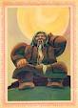

Культурные шедевры разных азиатских стран, признанные ЮНЕСКО, были представлены на фестивале, который с 4 по 12 июля 2008 года прошёл в Якутии в рамках IV международных спортивных игр "Дети Азии".
Участие в фестивале "Встреча шедевров ЮНЕСКО на Земле Олонхо" приняли представители Бурятии, Монголии, Японии, Кореи, Киргизии, Армении, Турции, Китая и Азербайджана. Зрители ознакомились с яркой палитрой культурного наследия разных народов мира. На фестивале были представлены фольклор семейских бурят, монгольское пение Уртын Дуу и игра на национальном инструменте морин хуур, японский театр Ноо, корейское эпическое пение пансори, искусство киргизских акынов, игра на армянском национальном инструменте дудук, турецкая церемония мевлеви, китайская опера Кун Цю, азербайджанская музыкальная традиция Мугам. Фестиваль должен способствовать распространению информации о шедеврах устного и нематериального наследия человечества и приобщению детей и юношества к культурному многообразию.

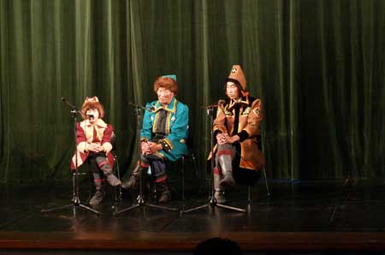
А наш якутский героический эпос Олонхо на этом фестивале представили известные олонхосуты Петр Решетников, Алексей Никифоров и Алик Шестаков, жители села Черкёх Таттинского улуса. Петр Егорович исполнил фрагмент Олонхо о том, как богатырь среднего мира общался с женщиной среднего мира. Алик, ученик 8 класса, исполнил сказание. А студент 5 курса ЯГСХА Алексей Никифоров представил фрагмент Олонхо, созданного Митрофаном Мартыновым.



Для якутской народной традиции характерно почитание священных объектов, имевшихся в каждой местности и у каждой территориальной группы. Во всех частях Якутии почитались и почитаются священные деревья. Согласно традиционным верованиям народа Саха, в таком дереве обитает дух-хозяйка земли Аан Дар-хан Хотун. Весной рядом со священными деревьями проводились обряды, посвященные духу-хозяйке земли, дерево украшали лентами и кропили кумысом, при этом просили духа-хозяйку местности, а также других добрых божеств языческого пантеона о ниспослании богатства и благополучия.

В мифологии, отразившейся в якутском героическом эпосе, коновязь и мировое древо отождествляются и образуют мировую вертикаль. Согласно легендам, в стране первопредка якутов, расположенной в самом центре Среднего мира, растет дерево Аал Луук Мае, верхушка которого проросла в Верхний мир, а корни, достигают Нижнего мира. Вершина мирового древа является коновязью у небесного бога Джёсёгёй Айыы Тойона — подателя лошадей; корни этого же дерева используются как крючки в подземном доме божеств — подателей рогатого скота.

Связь ритуальной коновязи сэргэ с идеей мирового древа прослеживается при изготовлении некоторых сэргэ из старых засохших деревьев. Такие коновязи имеют по несколько верхушек; одно из сэргэ данного типа сохранилось в местности Булгунньяхтаах Таттинского района. На нем вырезаны фигурки человека, лошади, коровы и орла, изображающие божеств якутского языческого пантеона.

Мировое дерево. Священным деревом небесных божеств айыы считалась береза, ее использовали в качестве ритуального атрибута в обрядах жизненного цикла. Якуты верили, что деревья могут дать душу ребенку, так бесплодные женщины просили у дерева (береза, лиственница) со сросшейся наверху кроной – душу ребенка. У якутов существовал обряд «изготовления гнезда души ребенка», где на специальном восьмиствольном дереве сооружали гнездо для будущей души ребенка. Формула «дерево–птица» четко прослеживается в мифо–ритуальной культуре якутов. Душу представляли в образе птицы, а мотив творения из яйца наиболее четко был выражен в шаманской мифологии. Судя по мифам, орел высиживал шаманов на священной березе (лиственнице), при создании первого шамана Айыы Тойон вырастил у себя священное дерево с восемью разветвлениями, между его ветвями живут светлые духи- люди, дети самого Творца – это и есть мировое дерево. В эпической традиции его называли аал лук мас: оно проросло насквозь все небеса, а корень его пророс сквозь землю, таким образом, соединив все три мира. Символом такого дерева служили культовые сооружения на празднике Ысыах– ритуале кропления кумысом небесным божествам айыы и духам природы. Этот праздник проходил летом и был религиозным родовым молением Небу, Земле, Воде. Здесь совершались бескровные жертвоприношения, возлияние кумысом верховным божествам, отпускали на волю жертвенное животное – ытык (лошадь белой масти) с тем чтобы божества айыы и духа – иччи приносили и в будущем богатство и удачу якутскому роду. После обряда кропления устраивали ритуальную трапезу, ритуальные игры – гадания, конные скачки и обрядовый танец –осуохай. Ысыах был связан с идеей первотворения Вселенной и человека, происхождение праздника проецируется на миф об Эллэе – культурном герое, своеобразном первопредке народа саха. Все культурные блага создаются руками Эллэя (он кузнец, горшечник, строитель, проповедник новой религии, связанной с культом айыы).

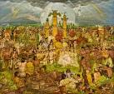
Действие в ОЛОНХО происходит в трёх мирах — Верхнем (якут. Үөhээ Дойду), Среднем (якут. Орто Дойду) и Нижнем (якут. Аллараа Дойду). В середине мироздания находится Аал Луук Мас — Мировое Древо, корни которого уходят в Нижний мир, крона растет в Среднем мире, а ветви устремлены высоко в небо, где обитают божества Верхнего мира.
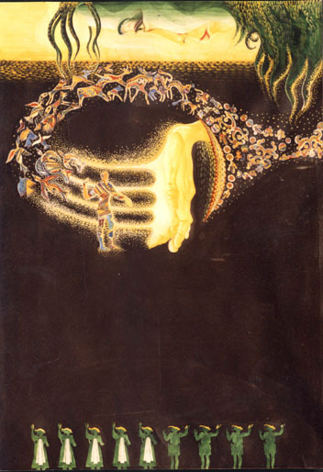
По своей тематике ОЛОНХО делится на три основные группы.
Основная тема олонхо — это судьба эпического племени Айыы, утверждение счастливой и богатой жизни в Среднем мире. В сюжетном отношении выделяются три группы сказаний. Первую группу составляют олонхо о заселении Среднего мира людьми племени Айыы. Отверженные потомки божеств Айыы, изгнанные из Верхнего мира, оказываются в Среднем мире в тот момент, когда эпическая страна только появляется, и становятся ее первыми жителями. Ко второй группе олонхо относятся сказания о героях-первопредках Средней земли. Главный герой обычно носит имя Эр Соготох (букв. Муж Одинокий). Это имя имеет эпитет «эрэйдээх-буруйдаах», т.е. многострадальный, познавший много бед. Так, герой опубликованного О.Н. Бётлингком олонхо Эр Соготох не знает своего происхождения. Он обращается к духу-хозяйке Среднего мира, обитающей в священном дереве, и узнает о своем божественном происхождении и высоком предназначении стать родоначальником племени ураангхай саха. Герой отправляется за суженой, проходит множество испытаний в упорной борьбе с Абасы (якут. Абааhы) — враждебными племенами, обитающими в Нижнем мире, и в этом героическом сватовстве добывает себе жену. И таким образом он становится родоначальником племени ураангхай саха. Третью группу олонхо объединяет тема защиты племени Айыы от разрушительных действий Абасы. В некоторых сказаниях богатыря, призванного стать защитником племени, божества Верхнего мира спускают с неба, в других же олонхо защитниками своего племени становятся чудесно рожденные дети самих жителей Среднего мира. Во многих сказаниях указанные мотивы соединяются, образуя сложные сюжетные переплетения. Устойчивость сюжетов олонхо выработала систему персонажей. Главный герой — это богатырь или богатырка из племени Айыы. Основная их функция — борьба за создание семьи и защита интересов племени. Противоборствующей силой в олонхо является племя Абасы. Остальные персонажи группируются вокруг главного героя и его противника, представляя собой членов семьи и племени. Особое место среди действующих лиц олонхо занимают мифологические персонажи: верховное божество Юрюнг Айыы Тойон (якут. Үрүҥ Айыы Тойон), бог-покровитель лошадей Кюн Джёсёгёй (якут. Күн Дьөhөгөй), богини, которые способствуют рождению людей и размножению домашних животных — Иэйиэхсит и Айыысыт (якут. Айыыhыт) и другие.

